**ΠΑΝΕΠΙΣΤΗΜΙΟ ΠΕΙΡΑΩΣ**

ΣΧΟΛΗ ΤΕΧΝΟΛΟΓΙΩΝ ΠΛΗΡΟΦΟΡΙΚΗΣ ΚΑΙ ΤΗΛΕΠΙΚΟΙΝΩΝΙΩΝ

ΤΜΗΜΑ ΠΛΗΡΟΦΟΡΙΚΗΣ



**ΠΤΥΧΙΑΚΗ ΕΡΓΑΣΙΑ**

**ΗΛΕΚΤΡΟΝΙΚΟΣ ΙΑΤΡΙΚΟΣ ΦΑΚΕΛΟΣ ΑΣΘΕΝΟΥΣ**

##### ΑΘΑΝΑΣΙΟΥ ΝΙΚΟΛΑΟΣ (ΦΩΤΙΟΣ)

**Α.Μ. Π19220**

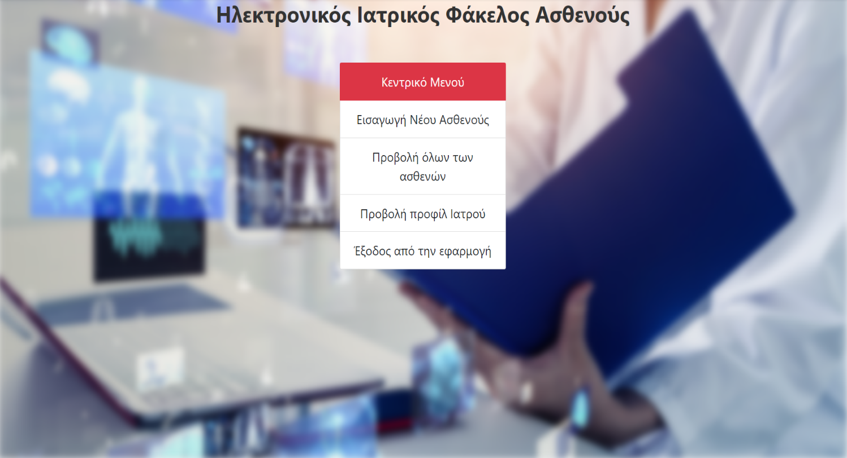

##### Επιβλεπων: Καθηγητης αλεπησ ευθυμιοσ

**ΠΕΙΡΑΙΑΣ 2023**

# ΕΙΣΑΓΩΓΗ

Στο πλαίσιο της παρούσας πτυχιακής εργασίας, εστίασα την προσοχή μου στον κλάδο της υγείας, μιας και αποτελεί έναν από τους πυλώνες της σύγχρονης κοινωνίας. Η υγεία αποτελεί θεμελιώδη πτυχή της Κοινωνικής Πρόνοιας και παίζει καθοριστικό ρόλο στην ποιότητα ζωής του πληθυσμού. Στο ευρύ φάσμα της υγείας, συνυπάρχουν τόσο δημόσιοι όσο και ιδιωτικοί φορείς, οι οποίοι αλληλοσυνδυάζονται προκειμένου να προσφέρουν υγειονομικές υπηρεσίες στο κοινό.

Κατά το παρελθόν, η ανταλλαγή ιατρικών πληροφοριών και η διαχείριση ιατρικών εγγράφων βασιζόταν σε χειρόγραφο τρόπο, συμπεριλαμβανομένης της καταγραφής δεδομένων σε χαρτί και της χρήσης παραδοσιακών ιατρικών φακέλων. Αυτή η παραδοσιακή μέθοδος εργασίας παρουσίαζε και συνεχίζει να παρουσιάζει αρκετές αδυναμίες, με την καθυστέρηση στην εκτέλεση ιατρικών διαδικασιών να αποτελεί ένα από τα κύρια προβλήματα.

Η παρούσα εργασία επικεντρώνεται στην ανάπτυξη ενός Ηλεκτρονικού Ιατρικού Φακέλου Ασθενούς, μιας εφαρμογής που συγκεντρώνει δημογραφικά και ιατρικά στοιχεία ασθενών. Αυτή η εφαρμογή αναπτύχθηκε σε περιβάλλον Microsoft Visual Studio Community 2022, χρησιμοποιώντας την τεχνολογία ASP.NET MVC (Model-View-Controller) σε γλώσσα C#, και τείνει να βάλει τέλος στα παραπάνω προβλήματα του χειρόγραφου φακέλου. Το κύριο αντικείμενο αυτής της εφαρμογής είναι η διαχείριση του ιατρικού ιστορικού των ασθενών. Η εφαρμογή αυτή προορίζεται για τη χρήση μόνο από ιατρούς, παρέχοντας τη δυνατότητα προβολής των ιατρικών ιστορικών όλων των εγγεγραμμένων ασθενών στο αντίστοιχο ιατρικό κέντρο. Η εφαρμογή προσφέρει εύκολη και πλοήγηση. Οι ιατροί έχουν τη δυνατότητα προσθήκης, επεξεργασίας και διαγραφής εγγραφών ασθενών, καθώς και προβολής λεπτομερών ιατρικών πληροφοριών και ιστορικών εξετάσεων.

Σκοπός αυτής της εφαρμογής είναι να παρέχει στους ιατρούς ένα εργαλείο που θα τους βοηθά να διαχειρίζονται και να έχουν πρόσβαση στα ιατρικά δεδομένα των ασθενών με αποτελεσματικότητα και ασφάλεια. Η ύπαρξη ενός Ηλεκτρονικού Ιατρικού Φακέλου Ασθενούς στην ιατρική πρακτική έχει σημαντικά οφέλη:

1. **Αποθήκευση και Οργάνωση Ιατρικών Πληροφοριών**: Ο ηλεκτρονικός φάκελος ασθενούς επιτρέπει την αποτελεσματική αποθήκευση και οργάνωση δημογραφικών και ιατρικών δεδομένων ασθενών.
2. **Εύκολη Πρόσβαση**: Οι ιατροί μπορούν να έχουν άμεση πρόσβαση στις ιατρικές πληροφορίες, αποφεύγοντας την ανάγκη για μακροχρόνιες αναζητήσεις σε φυσικά αρχεία.
3. **Συνεργασία και Διαμοιρασμός Πληροφοριών**: Ο ηλεκτρονικός φάκελος ασθενούς επιτρέπει την εύκολη κοινή χρήση πληροφοριών μεταξύ ιατρών και επαγγελματιών υγείας.
4. **Βελτίωση Φροντίδας Υγείας**: Με την εύκολη πρόσβαση σε ιατρικές πληροφορίες, οι ιατροί μπορούν να παρέχουν πιο αποτελεσματική και προσαρμοσμένη φροντίδα στους ασθενείς.
5. **Προειδοποίηση και Έρευνα**: Οι ηλεκτρονικοί φάκελοι ασθενών μπορούν να χρησιμοποιηθούν για την ανίχνευση τάσεων στις ιατρικές πληροφορίες και για τη διεξαγωγή έρευνας σχετικά με τις ασθένειες και την αποτελεσματικότητα των θεραπειών.

Αντίθετα, οι χειρόγραφοι φάκελοι ασθενών παρουσιάζουν πολλά μειονεκτήματα:

1. **Περιορισμένη Διαθεσιμότητα**: Οι χειρόγραφοι φάκελοι είναι προσβάσιμοι μόνο σε έναν τοπικό φυσικό χώρο, δυσχεραίνοντας την αποτελεσματική διαμοιρασμό πληροφοριών μεταξύ ιατρών και επαγγελματιών υγείας.
2. **Αναξιοπιστία**: Οι χειρόγραφοι φάκελοι είναι ευάλωτοι σε φθορές, ζημιές και απώλεια δεδομένων λόγω ανθρώπινων λαθών.
3. **Περιορισμένη Εύκολη Πρόσβαση**: Η αναζήτηση πληροφοριών σε χειρόγραφους φακέλους μπορεί να είναι χρονοβόρα και ανακριβής.

Συνολικά, ο Ηλεκτρονικός Ιατρικός Φάκελος Ασθενούς συμβάλλει στη βελτίωση της ποιότητας της ιατρικής φροντίδας, την αποτελεσματικότητα και την ασφάλεια των ασθενών. Αυτά θα αποδειχθούν μέχρι το τέλος της παρούσας πτυχιακής εργασίας.

# ΛΕΞΕΙΣ - ΚΛΕΙΔΙΑ

Λέξεις-κλειδιά: Ηλεκτρονικός Ιατρικός Φάκελος, ASP.NET MVC, C#, Microsoft Visual Studio Community 2022, Ασφάλεια Δεδομένων, SQL Server, Ιατρός, Ασθενής, Ιστορικό Ασθενούς.

# ΣΥΝΤΟΜΟΓΡΑΦΙΕΣ

|  |  |
| --- | --- |
| ΣΥΝΤΟΜΟΓΡΑΦΙΑ | ΕΠΕΞΗΓΗΣΗ |
| ΗΙΦΑ | Ηλεκτρονικός Ιατρικός Φάκελος Ασθενούς |
| VBA | Visual Basic for Applications |
| ΚΛΠ | Και Λοιπά – Και τα Λοιπά |

# ΑΝΑΣΚΟΠΗΣΗ ΠΕΔΙΟΥ

Για να υλοποιηθεί η συγκεκριμένη πτυχιακή εργασία, έγινε αναζήτηση στο διαδίκτυο για παρόμοιες εφαρμογές και μελέτες από φοιτητές από διάφορα πανεπιστήμια, για να ληφθούν ιδέες για το πώς έπρεπε να γίνει ένας ηλεκτρονικός ιατρικός φάκελος ασθενούς. Εδώ αναφέρονται οι πιο αξιοσημείωτες:

***Μελέτη, Σχεδιασμός και Υλοποίηση Ηλεκτρονικού Φακέλου Ασθενούς σε Περιβάλλον Microsoft Access με την Βοήθεια της VBA:***

[*http://ejst.uniwa.gr/issues/issue_44/Goumas_44.pdf*](http://ejst.uniwa.gr/issues/issue_44/Goumas_44.pdf)

Αυτή η μελέτη επικεντρώνεται στον σχεδιασμό και την υλοποίηση ενός ηλεκτρονικού φακέλου ασθενούς χρησιμοποιώντας το περιβάλλον Microsoft Access και τη γλώσσα προγραμματισμού VBA. Αυτή η μελέτη αναλύει τη διαδικασία σχεδιασμού και υλοποίησης του συστήματος ηλεκτρονικού φακέλου ασθενούς, καθώς και τη χρήση της VBA για την προσαρμογή και τη βελτιστοποίηση του φακέλου.

Οι βασικές πτυχές που καλύπτονται σε αυτήν τη μελέτη περιλαμβάνουν τη δομή του ηλεκτρονικού φακέλου, την αποθήκευση και τη διαχείριση των ιατρικών δεδομένων των ασθενών, τη δημιουργία αναφορών και την αυτοματοποίηση διαδικασιών με τη χρήση της VBA. Επίσης, αξιολογείται η αποτελεσματικότητα και η χρησιμότητα του ηλεκτρονικού φακέλου ασθενούς που αναπτύχθηκε μέσω αυτής της μελέτης.

***Μία θεωρητική προσέγγιση του ηλεκτρονικού φακέλου ασθενούς***

[*http://plhroforikh-vioiatrikhtechnologia.blogspot.com/p/blog-page_4643.html*](http://plhroforikh-vioiatrikhtechnologia.blogspot.com/p/blog-page_4643.html)

Η θεωρητική προσέγγιση αυτής της μελέτης αποτελείται κυρίως από ανάλυση και σύνθεση πληροφοριών από τη βιβλιογραφία και την επιστημονική έρευνα που αφορούν τον ηλεκτρονικό φάκελο ασθενούς. Στόχος της είναι να παρέχει ένα θεωρητικό υπόβαθρο και κατευθυντήριες αρχές που μπορούν να χρησιμοποιηθούν ως βάση για τον σχεδιασμό και την υλοποίηση ενός ηλεκτρονικού φακέλου ασθενούς σε μελλοντικές εφαρμογές ή εργασίες σχετικές με την πληροφορική της υγείας. Ορισμένα κυριότερα σημεία που αναλύονται σε αυτήν τη μελέτη περιλαμβάνουν τα εξής:

1. **Σημασία της Αποθήκευσης και Διαχείρισης Δεδομένων:** Η μελέτη πιθανότατα επισημαίνει τη σημασία της αποθήκευσης και της ασφαλούς διαχείρισης ιατρικών δεδομένων των ασθενών. Θα μπορούσε να εξετάζει ποιες πληροφορίες πρέπει να συμπεριληφθούν σε έναν ηλεκτρονικό φάκελο, πώς πρέπει να αποθηκεύονται ασφαλώς και ποιες προδιαγραφές ασφαλείας πρέπει να τηρούνται.
2. **Διαφοροποίηση από τον Παραδοσιακό Χειρόγραφο Φάκελο Ασθενούς:** Είναι πιθανό να αναλύει πώς ένας ηλεκτρονικός φάκελος ασθενούς διαφοροποιείται από τον παραδοσιακό χειρόγραφο φάκελο ασθενούς που χρησιμοποιείται συνήθως σε ιατρικές πρακτικές.
3. **Πλεονεκτήματα και Προκλήσεις:** Εξετάζει πιθανά τα πλεονεκτήματα της χρήσης ηλεκτρονικών φακέλων ασθενών, όπως η ευκολότερη πρόσβαση σε πληροφορίες, η δυνατότητα δημιουργίας αναφορών, και η αποτελεσματικότητα. Ταυτόχρονα, μπορεί να αναλύει τις προκλήσεις όπως η προστασία της ιδιωτικότητας των ασθενών και η ασφάλεια των δεδομένων.
4. **Επίδραση στην Ποιότητα της Φροντίδας:** Μπορεί να εξετάζει πώς η χρήση ηλεκτρονικών φακέλων ασθενών επηρεάζει την ποιότητα της ιατρικής φροντίδας και πώς μπορεί να βελτιώσει την ασθενοκεντρική προσέγγιση.

Αυτές οι μελέτες παρέχουν σημαντική πληροφόρηση και εμπειρίες που μπορούν να ληφθούν υπόψη κατά την υλοποίηση του ηλεκτρονικού φακέλου ασθενούς στα πλαίσια της πτυχιακής εργασίας. Αυτές οι μελέτες αναλύουν τη δομή του φακέλου, τη διαχείριση ιατρικών δεδομένων, τη δημιουργία αναφορών, και την αξιολόγηση της αποτελεσματικότητάς τους, όλα αυτά με στόχο τη βελτίωση της ποιότητας της περίθαλψης και την ευκολότερη πρόσβαση σε ιατρικές πληροφορίες. Επίσης, αναφέρονται συνεχώς τα θετικά της χρήσης ενός ΗΙΦΑ, πείθοντας με να θέλω να αναπτύξω μία δική μου εκδοχή και να ασχολούμαι με πολλή όρεξη σε καθημερινή βάση για πολλές ώρες, ώστε να πετύχω το αποτέλεσμα που πέτυχα έως τώρα.

# ΕΥΧΑΡΙΣΤΙΕΣ

Στη σελίδα αυτή, θέλω θερμά να εκφράσω τις ειλικρινείς μου ευχαριστίες προς τον κύριο καθηγητή Ευθύμιο Αλέπη. Είμαι ευγνώμον για την ευκαιρία που μου προσέφερε να μάθω και να αναπτύξω τις γνώσεις μου υπό την καθοδήγησή του. Οι συμβουλές και η εμπειρία που απέκτησα κατά τη διάρκεια των μαθημάτων του αποτελούν ανεκτίμητο πλούτο για τον επαγγελματικό μου δρόμο.

Επίσης οφείλω να ευχαριστήσω την αγαπημένη μου οικογένεια για την ανεκτίμητη ψυχολογική στήριξη που μου παρείχε κατά τη διάρκεια της εκπόνησης της πτυχιακής εργασίας. Οι λέξεις δεν μπορούν να εκφράσουν πλήρως την ευγνωμοσύνη μου για την υπομονή, την ενθάρρυνση και τη στήριξή τους καθ' όλη τη διαδρομή. Είμαι ευγνώμον που έχω μια τόσο υποστηρικτική και αγαπημένη οικογένεια που πάντα είναι δίπλα μου, ακόμα και στις πιο απαιτητικές προσπάθειές μου.

ΠΕΡΙΕΧΟΜΕΝΑ

ΕΙΣΑΓΩΓΗ 2

ΛΕΞΕΙΣ - ΚΛΕΙΔΙΑ 3

ΣΥΝΤΟΜΟΓΡΑΦΙΕΣ 3

ΑΝΑΣΚΟΠΗΣΗ ΠΕΔΙΟΥ 4

ΕΥΧΑΡΙΣΤΙΕΣ 7

ΕΓΧΕΙΡΙΔΙΟ ΧΡΗΣΗΣ 9

ΑΡΧΙΚΗ ΣΕΛΙΔΑ 9

ΕΓΓΡΑΦΗ ΙΑΤΡΟΥ 9

ΕΙΣΟΔΟΣ ΙΑΤΡΟΥ 13

ΑΡΧΙΚΟ ΜΕΝΟΥ 16

ΠΡΟΒΟΛΗ ΠΡΟΦΙΛ ΙΑΤΡΟΥ 18

ΠΡΟΒΟΛΗ ΟΛΩΝ ΤΩΝ ΑΣΘΕΝΩΝ 19

ΕΠΕΞΕΡΓΑΣΙΑ ΑΣΘΕΝΟΥΣ 20

ΔΙΑΓΡΑΦΗ ΑΣΘΕΝΟΥΣ 21

ΙΣΤΟΡΙΚΟ ΥΓΕΙΑΣ 22

ΠΡΟΤΑΣΕΙΣ ΓΙΑ ΠΕΡΑΙΤΕΡΩ ΕΡΕΥΝΑ 23

ΒΙΒΛΙΟΓΡΑΦΙΑ – ΠΗΓΕΣ ΜΕΛΕΤΗΣ 25

# 

# ΕΓΧΕΙΡΙΔΙΟ ΧΡΗΣΗΣ

## ΑΡΧΙΚΗ ΣΕΛΙΔΑ

Αρχική σελίδα η οποία αποτελεί και την εναρκτήρια σελίδα με την είσοδο στο σύστημα:

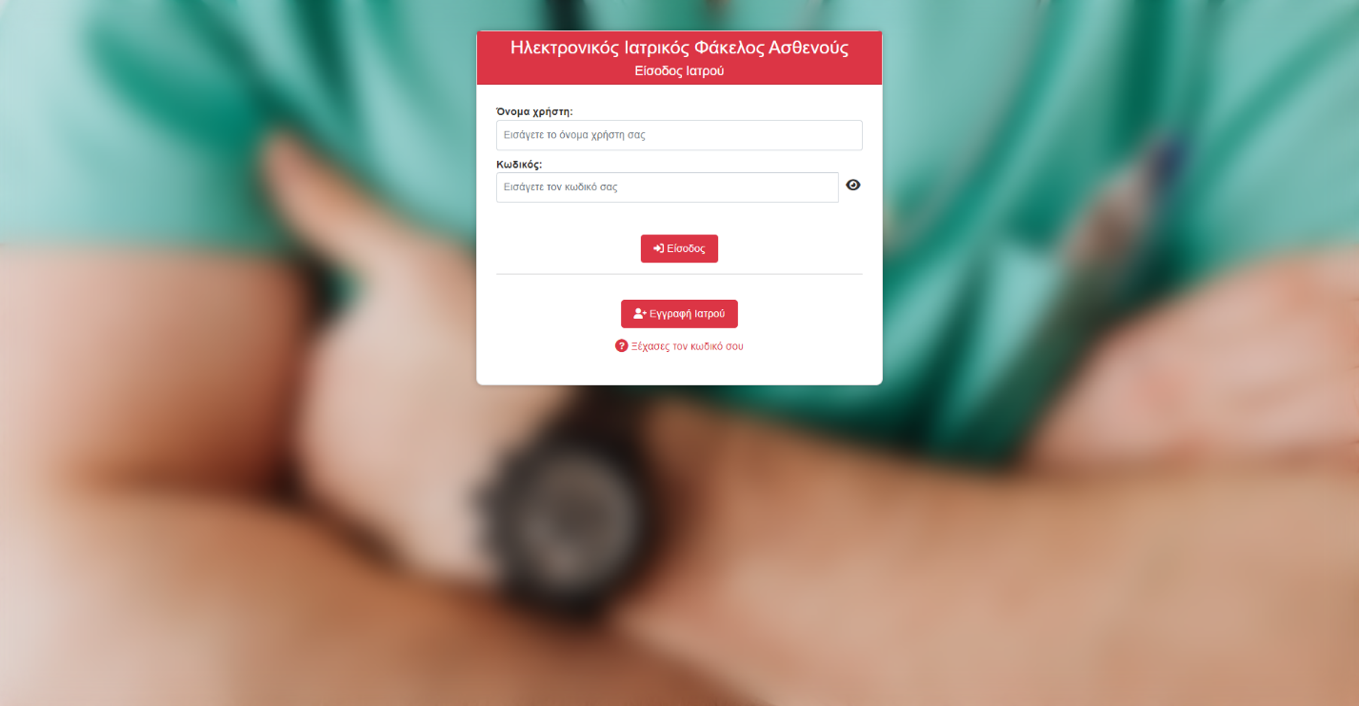

## ΕΓΓΡΑΦΗ ΙΑΤΡΟΥ

Σε περίπτωση που δε διαθέτετε λογαριασμό στο σύστημα, θα πρέπει να δημιουργήσετε έναν πατώντας πάνω στο κατάλληλο κουμπί "Εγγραφή Ιατρού" που βρίσκεται στην φόρμα εισόδου.



Με αυτό τον τρόπο ανακατευθύνεστε στην σελίδα εγγραφής ιατρών στο σύστημα:

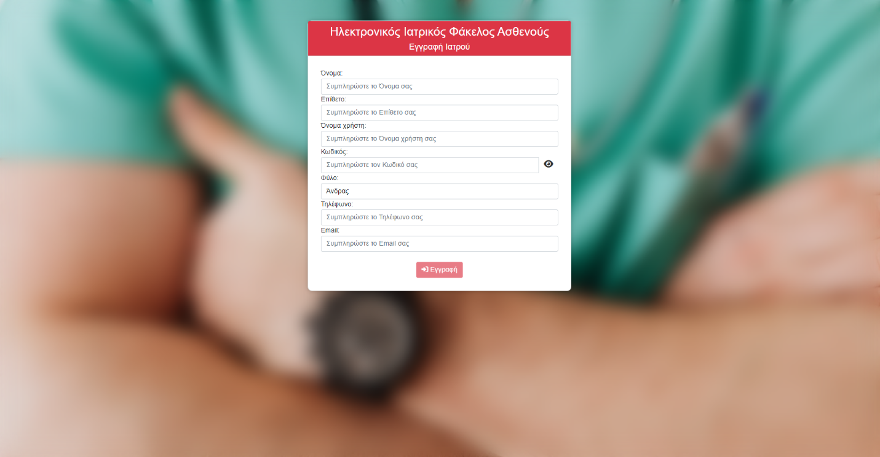

Για να εγγραφείτε στο σύστημα, ακολουθήστε τα παρακάτω βήματα:

**Συμπληρώστε τα Στοιχεία:**

1. Συμπληρώστε το **όνομα** και το **επίθετο** σας στα αντίστοιχα πεδία, με Ελληνικούς χαρακτήρες.
2. Διαλέξτε ένα μοναδικό **όνομα χρήστη**, που θα χρησιμοποιήσετε για να συνδεθείτε στο σύστημα. Μπορείτε να χρησιμοποιήσετε και ειδικούς χαρακτήρες. (Όπως «!», «@», «#», κ.λ.π)
3. Επιλέξτε έναν ασφαλή **κωδικό πρόσβασης** για τον λογαριασμό σας. Βεβαιωθείτε ότι ο κωδικός είναι ασφαλής και δυνατός να τον θυμάστε.
4. Διαλέξτε το **φύλο** σας από την αντίστοιχη λίστα.

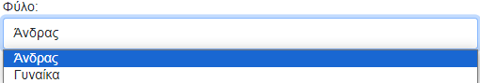

1. Συμπληρώστε το **τηλέφωνο** σας και το **email** σας στα αντίστοιχα πεδία.
2. Κάντε κλικ στο εικονίδιο του ματιού δίπλα στο πεδίο του κωδικού για να δείτε τον κωδικό σας.

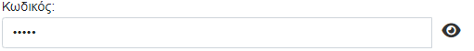

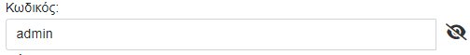

1. Όταν ολοκληρώσετε την συμπλήρωση της φόρμας και επιβεβαιώσετε ότι τα στοιχεία είναι σωστά, μπορείτε να κάνετε κλικ στο κουμπί "Εγγραφή" για να υποβάλετε την αίτηση εγγραφής.

Αφού υποβάλετε την φόρμα, εάν οι πληροφορίες σας είναι σωστές και μη υπαρκτές ήδη στο σύστημα, θα εμφανιστεί ένα μήνυμα επιτυχίας που επιβεβαιώνει ότι ο λογαριασμός σας δημιουργήθηκε επιτυχώς. Μετά την **επιτυχή εγγραφή**, θα ανακατευθυνθείτε **αυτόματα στη σελίδα σύνδεσης** (login) ώστε να συνδεθείτε με τον νέο σας λογαριασμό.

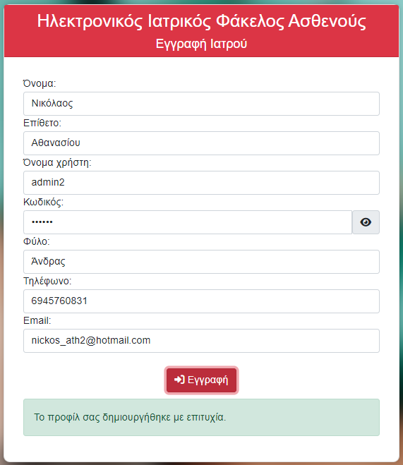

ΠΡΟΣΟΧΗ:

1. Να θυμάστε ότι το σύστημα ελέγχει την **εγκυρότητα** του **ονόματος χρήστη**, του **τηλεφώνου**, και του **email** σε πραγματικό χρόνο, εμφανίζοντας ανάλογα μηνύματα λάθους. Εάν αντιμετωπίσετε οποιοδήποτε πρόβλημα κατά τη συμπλήρωση της φόρμας, ελέγξτε τα μηνύματα σφάλματος και τις οδηγίες για να διορθώσετε τα προβλήματα. Για παράδειγμα αν υπάρχει ήδη λογαριασμός με "Όνομα Χρήστη" ή "Επίθετο" ή με ίδιο καταχωρημένο τηλέφωνο τότε βγαίνει το κατάλληλο μήνυμα.

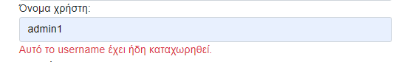

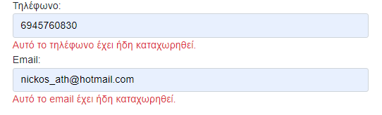

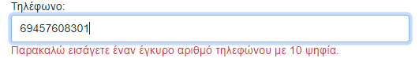

1. Στα πεδία "Όνομα " και "Επίθετο" επιτρέπονται μόνο ελληνικοί χαρακτήρες

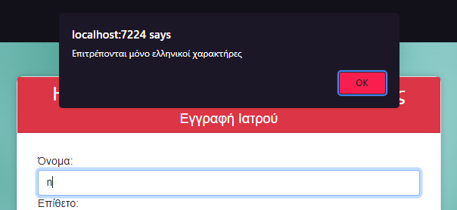

1. Να είστε σίγουροι για τα στοιχεία που καταθέτετε γιατί δεν θα μπορούν να αλλαχθούν στο μέλλον παρά μόνο εάν ζητήσετε διαγραφή του λογαριασμού σας από το σύστημα και να εγγραφείτε ξανά με τα στοιχεία σας.

## ΑΝΑΚΤΗΣΗ ΚΩΔΙΚΟΥ ΠΡΟΣΒΑΣΗΣ

Σε περίπτωση που ξεχάσετε τον κωδικό πρόσβασης σας μπορείτε να τον ανακτήσετε πατώντας στο .

Πατώντας σε αυτό το κουμπί ανακατευθύνεστε στην σελίδα ανάκτησης κωδικού πρόσβασης.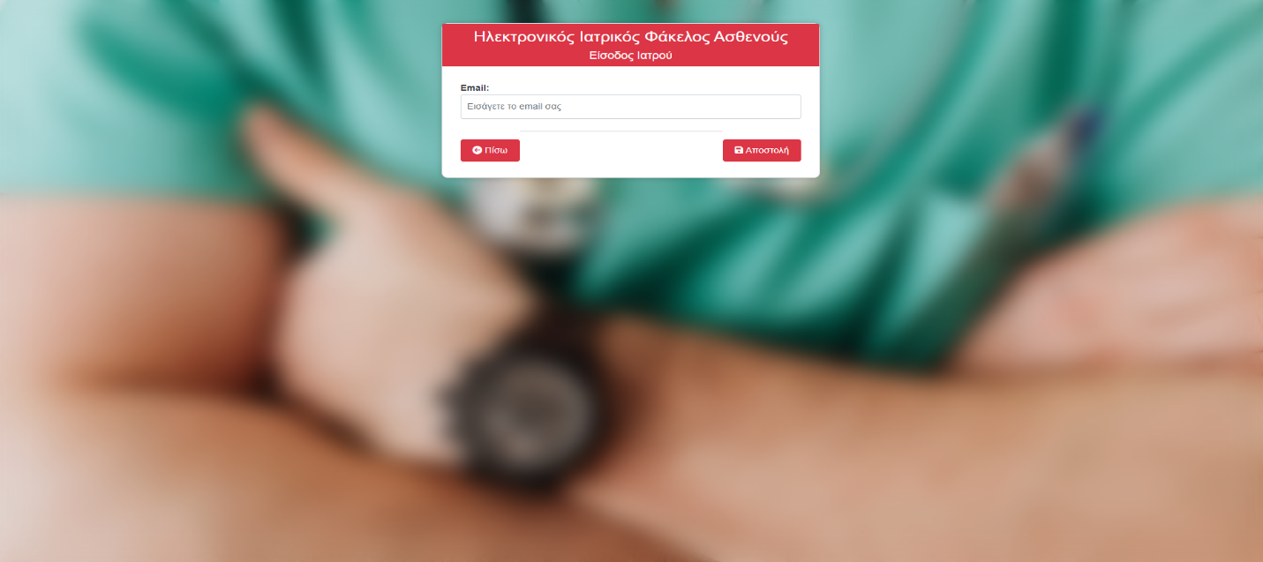

Εκεί συμπληρώνετε το email με το οποίο είχατε ολοκληρώσει την εγγραφή σας και πατάτε το κουμπί "Aποστολή".



Τότε και αφού υπάρχει το email σας καταχωρημένο στη βάση δεδομένων της εφαρμογής, αποστέλλεται email στη διεύθυνση σας με οδηγίες ανάκτησης του κωδικού σας.



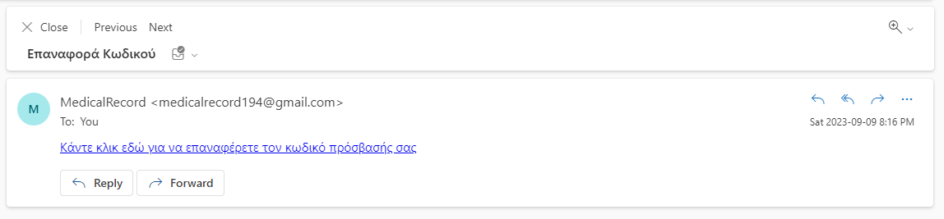

Και αφού πατήσετε στο link τότε ανακατευθύνεστε στη σελίδα ανάκτησης του κωδικού πρόσβασής σας.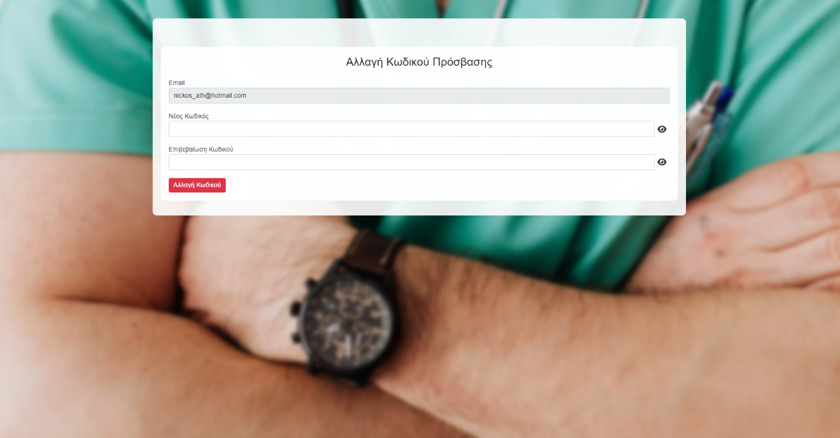

Ο κωδικός σας προκειμένου να αλλάξει θα πρέπει οι δύο κωδικοί στα πεδία ‘Νέος κωδικός’ και ‘Επιβεβαίωση Κωδικού’ να ταιριάζουν. Πατώντας το κουμπί Αλλαγή Κωδικού ο κωδικός πλέον έχει αλλάξει και έχει αποθηκευτεί στην βάση.



Σε περίπτωση που οι κωδικοί δεν ταιριάζουν πρέπει να κάνετε τις απαραίτητες διορθώσεις ώστε να ταιριάξουν.

Μετά από την επιτυχημένη εγγραφή σας, μπορείτε πλέον να συνδεθείτε κανονικά όπως δείξαμε προηγουμένως μέσω της σελίδας εισόδου.



## ΕΙΣΟΔΟΣ ΙΑΤΡΟΥ

Για να συνδεθείτε στο σύστημα, ακολουθήστε τα παρακάτω βήματα:

1. Συμπληρώστε το πεδίο "Όνομα Χρήστη" με το όνομα χρήστη που έχετε επιλέξει κατά τη δημιουργία του λογαριασμού σας.
2. Στο πεδίο "Κωδικός Πρόσβασης," εισάγετε τον κωδικό πρόσβασης που έχετε επιλέξει. Σημειώστε ότι ο κωδικός είναι ευαίσθητος (case-sensitive) στους κεφαλαίους και τους πεζούς χαρακτήρες, επομένως, πρέπει να ταιριάζει ακριβώς με τον κωδικό που έχετε δηλώσει στο σύστημα κατά την εγγραφή σας.

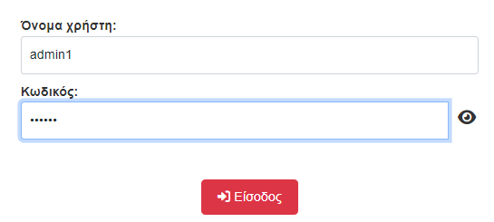

1. Εάν θέλετε να προβάλετε τον κωδικό πρόσβασης, πατήστε στο εικονίδιο με το ματάκι που βρίσκεται στα δεξιά του πεδίου για να τον δείτε.

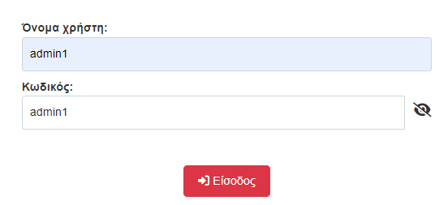

ΠΡΟΣΟΧΗ: Εάν πληκτρολογήσετε λανθασμένα στοιχεία σύνδεσης, θα λάβετε ένα μήνυμα λάθους που σας ενημερώνει ότι τα στοιχεία είναι εσφαλμένα. Σε αυτήν την περίπτωση, παρακαλούμε ελέγξτε ξανά τα στοιχεία σας και δοκιμάστε ξανά.

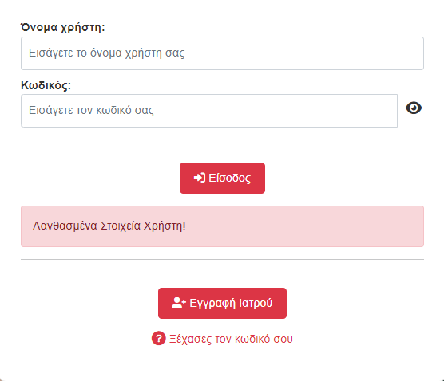

1. Πατήστε το κουμπί "Είσοδος" για να συνδεθείτε στο σύστημα.



## ΑΡΧΙΚΟ ΜΕΝΟΥ

Μετά από επιτυχημένη σύνδεση θα ανακατευθυνθείτε στο κεντρικό μενού του «Ηλεκτρονικού Ιατρικού Φακέλου Ασθενούς» όπου και φαίνονται όλες οι λειτουργίες της ιστοσελίδας.

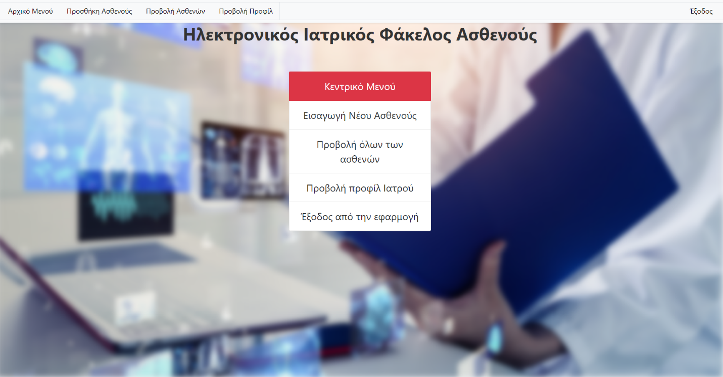

Σε αυτή τη σελίδα, το κεντρικό μενού προσφέρει τις εξής λειτουργίες:

1. **Εισαγωγή Νέου Ασθενούς**: Πατώντας σε αυτό το στοιχείο του μενού, μπορείτε να ανακατευθυνθείτε σε μια σελίδα όπου μπορείτε να καταχωρήσετε έναν νέο ασθενή στο σύστημα.
2. **Προβολή όλων των ασθενών**: Πατώντας σε αυτό το στοιχείο του μενού, μπορείτε να δείτε μια λίστα με όλους τους ασθενείς που είναι καταχωρημένοι στο σύστημα καθώς και να αναζητήσετε κάποιον συγκεκριμένο ασθενή. Επίσης προβάλλετε το ιατρικό ιστορικό τους και να αλλάξετε τα δεδομένα τους είτε διορθώνοντας κάποιο λάθος που έγινε κατά την εισαγωγή του ασθενούς, είτε προσθέτοντας καινούρια στοιχεία στο ιατρικό ιστορικό τους.
3. **Προβολή προφίλ Ιατρού**: Πατώντας σε αυτό το στοιχείο του μενού, σας επιτρέπεται να δείτε το προφίλ σας καθώς και τα στοιχεία που έχετε καταθέσει κατά την εγγραφή σας στο σύστημα.
4. **Έξοδος από την εφαρμογή**: Πατώντας σε αυτό το στοιχείο του μενού, θα αποσυνδεθείτε από την ιστοσελίδα και θα μεταφερθείτε στη σελίδα σύνδεσης (login).

Αυτές είναι οι βασικές λειτουργίες που προσφέρει το κεντρικό μενού της ιστοσελίδας. Μπορείτε να επιλέξετε την αντίστοιχη επιλογή ανάλογα με τις ανάγκες σας και τις εργασίες που θέλετε να πραγματοποιήσετε στην εφαρμογή.

Επιπλέον μπορείτε να ανακατευθυνθείτε είτε από το μενού που βλέπετε εντός της σελίδας

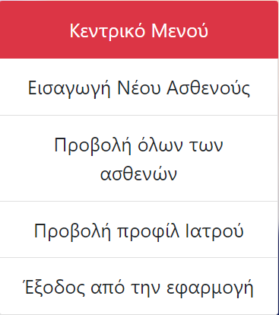

είτε από την μπάρα πλοήγησης που βρίσκεται στην κορυφή της σελίδας, όπου υπάρχει και η δυνατότητα επιστροφής στο αρχικό μενού. Αυτή η μπάρα δημιουργήθηκε για την ευκολία στην πλοήγηση του χρήστη κατά την περιήγησή του στην ιστοσελίδα.



## ΠΡΟΒΟΛΗ ΠΡΟΦΙΛ ΙΑΤΡΟΥ

Πατώντας πάνω στο κουμπί "Προβολή προφίλ Ιατρού" ανακατευθυνόμαστε στην σελίδα που παρέχει τις πληροφορίες του συνδεδεμένου ιατρού. Δηλαδή, στην συγκεκριμένη σελίδα σε περίπτωση που ο admin1 που είδαμε πριν (σε screenshot κατά την εγγραφή) είναι συνδεδεμένος θα φανούν τα στοιχεία του.

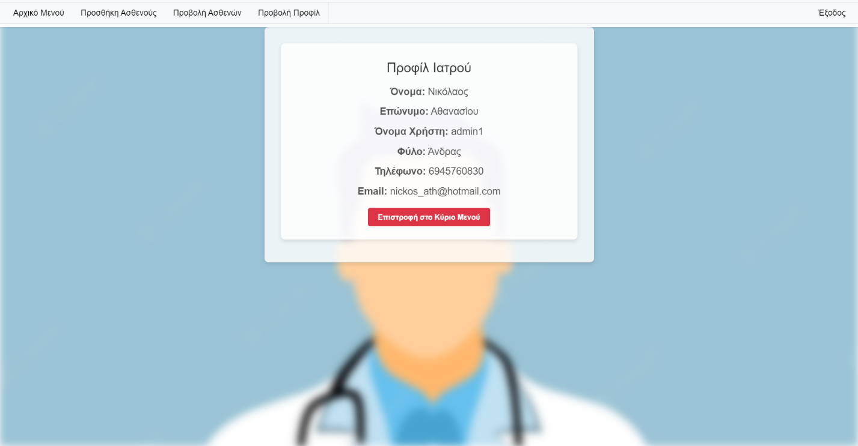

Αυτά είναι τα καταχωρημένα στοιχεία του ιατρού στην βάση δεδομένων της ιστοσελίδας, στο table : doctors (ιατροί)



## ΠΡΟΒΟΛΗ ΟΛΩΝ ΤΩΝ ΑΣΘΕΝΩΝ

Πατώντας πάνω στο κουμπί Προβολή όλων των ασθενών" ανακατευθυνόμαστε στην σελίδα που παρέχει όλους τους ασθενείς, συνοδευόμενους με τα δημογραφικά στοιχεία τους και τα στοιχεία επικοινωνίας τους.

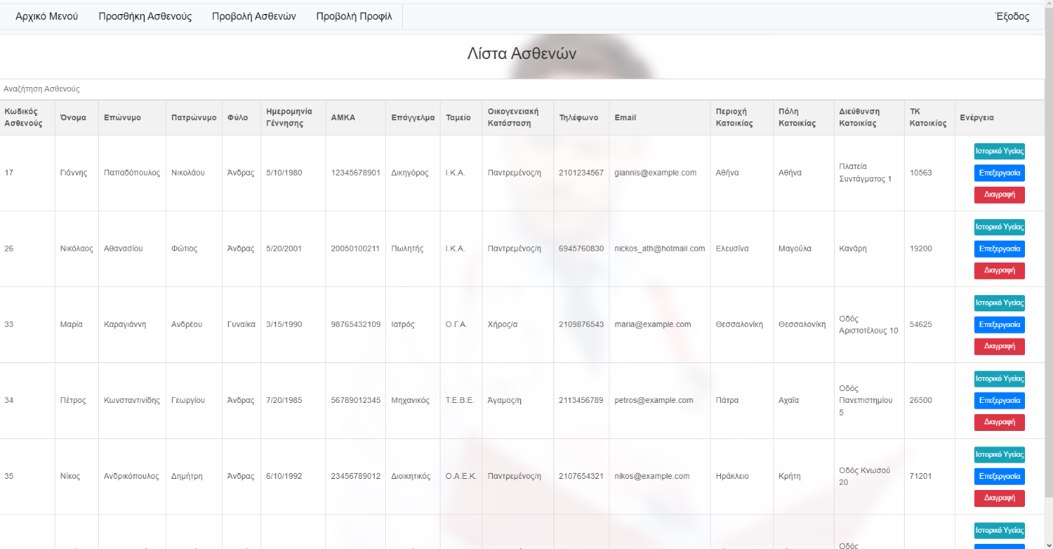

Πατώντας πάνω στο πεδίο "Αναζήτηση Ασθενούς", μπορούμε να εκτελέσουμε αναζήτηση ενός συγκεκριμένου ασθενούς πληκτρολογώντας ένα από τα παρακάτω:

1. Κωδικός Ασθενούς
2. Όνομα
3. Επώνυμο
4. ΑΜΚΑ
5. Τηλέφωνο

Με αυτό τον τρόπο μπορούμε να βρούμε τον συγκεκριμένο ασθενή πιο εύκολα και να δούμε τα δημογραφικά του στοιχεία καθώς και τα στοιχεία επικοινωνίας μαζί του.

Σε αυτή την σελίδα έχουμε 3 επιλογές για κάθε ασθενή

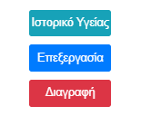

1. Ιστορικό υγείας το οποίο εξηγείται στην παρακάτω υποενότητα.
2. Επεξεργασία δημογραφικών στοιχείων ασθενούς.
3. Διαγραφή ασθενούς από την βάση δεδομένων ασθενών του συστήματος.

## ΕΠΕΞΕΡΓΑΣΙΑ ΑΣΘΕΝΟΥΣ

Πατώντας στο κουμπί «επεξεργασία» φορτώνουμε σε μία σελίδα τα δημογραφικά στοιχεία του συγκεκριμένου ασθενούς ώστε να μπορέσουμε να επεξεργαστούμε σε περίπτωση που υπάρχουν λανθασμένα στοιχεία.

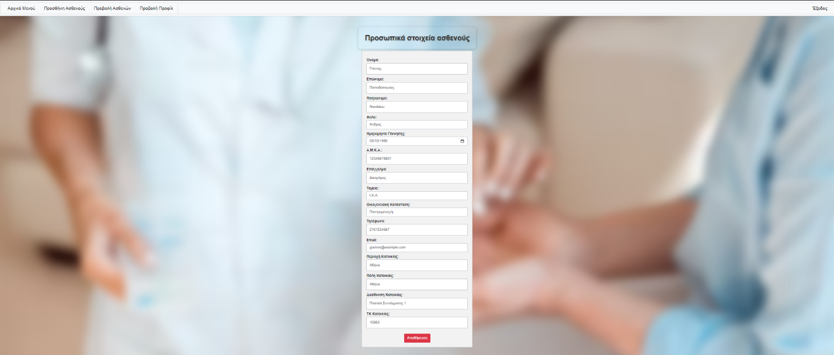

Μπορούμε να αλλάξουμε οποιαδήποτε τιμή θέλουμε σε όλα τα πεδία και πατώντας το κουμπί αποθήκευση που βρίσκεται από κάτω γίνονται οι αντίστοιχες αλλαγές στη βάση δεδομένων του συστήματος για τον συγκεκριμένο πελάτη.

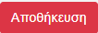

## ΔΙΑΓΡΑΦΗ ΑΣΘΕΝΟΥΣ

Αντίστοιχα για το κουμπί "Διαγραφή" κατά τη διάρκεια που βρισκόμαστε στην προβολή της λίστας όλων των ασθενών και πατήσουμε το κουμπί διαγραφή που βρίσκεται στις ενέργειες του συγκεκριμένου ασθενούς, θα προχωρήσουμε στην διαδικασία διαγραφής του ασθενούς από τη λίστα των ασθενών, η οποία είναι πολύ απλή.

Έστω ότι θέλουμε να διαγράψουμε την Σοφία Παπαδοπούλου από τη λίστα μας.



Πατάμε το κουμπί διαγραφή που βρίσκεται στα δεξιά



Και έπειτα θα ερωτηθούμε το εξής:

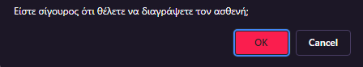

Για να προχωρήσουμε σε διαγραφή πατάμε το κουμπί "ΟΚ". Πλέον αν αναζητήσουμε την Σοφία δεν θα υπάρχει στη λίστα μας.

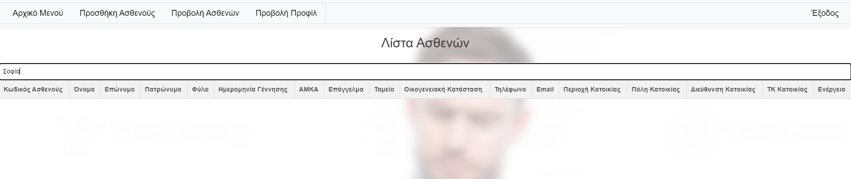

## ΙΣΤΟΡΙΚΟ ΥΓΕΙΑΣ

Πλέον βρισκόμαστε στην προβολή του ιατρικού ιστορικού του ασθενούς στον οποίο πατήσαμε πάνω το κουμπί  όσο βρισκόμασταν στη λίστα όλων των ασθενών.

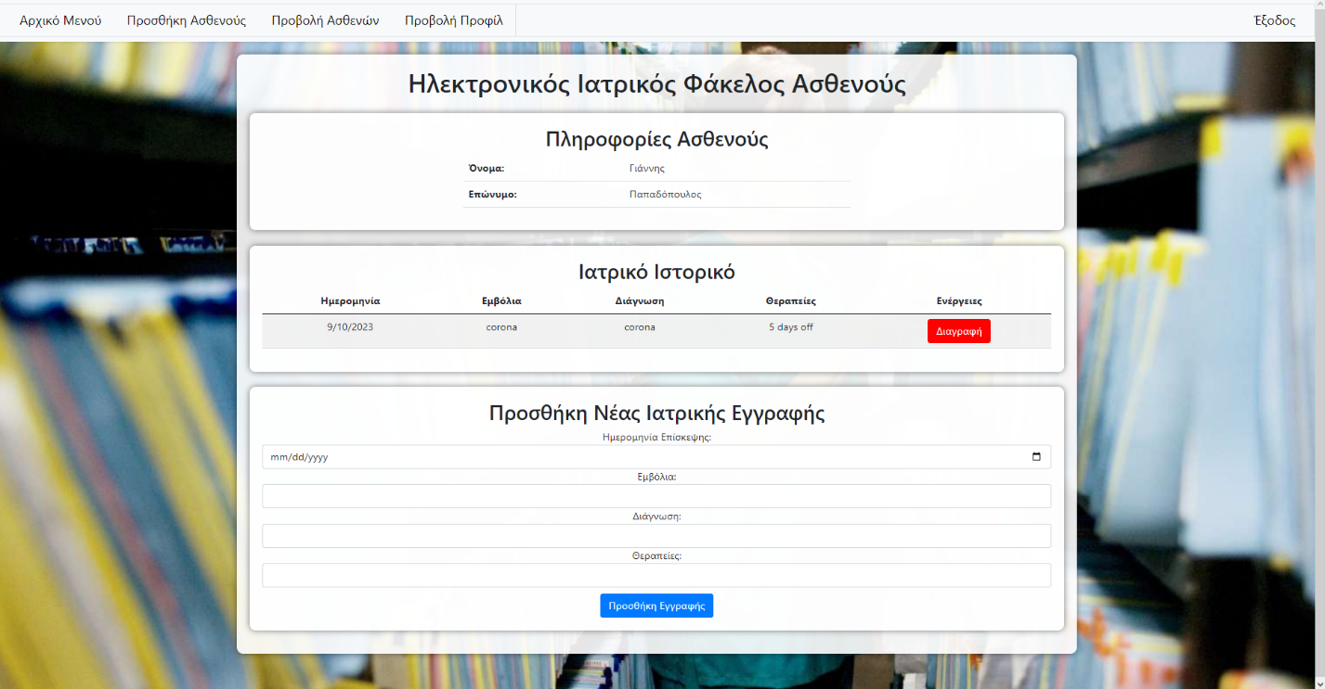

Φορτώνουν αυτόματα το ονοματεπώνυμο του ασθενούς καθώς και στο ιατρικό ιστορικό όλες οι ημερομηνίες ξεχωριστά που επισκέφτηκε τον γιατρό ο ασθενής και χρειάστηκε να γραφτεί κάποια γνωμάτευση. Μπορεί να επισκέφτηκε μόνο για κάποιο εμβόλιο ή για κάποιες εξετάσεις. Όπως βλέπουμε από κάτω υπάρχει και η φόρμα προσθήκης νέας ιατρικής εγγραφής που συμπληρώνει ο ιατρός σε κάθε επίσκεψη ασθενούς για να την καταγράψει λεπτομερώς. Δε μπορεί κάποιο πεδίο να μείνει κενό, για αυτό και αν θέλουμε να το αφήσουμε κενό γράφουμε μία παύλα(-) μέσα σε αυτό.

Επίσης υπάρχει κουμπί διαγραφής σε περίπτωση που έγινε κάποια λανθασμένη προσθήκη. Αυτό σημαίνει πώς άμα γίνει κάποιο λάθος, ο μόνος τρόπος επιδιόρθωσης του είναι να ξαναδημιουργηθεί η εγγραφή από την αρχή, αφού διαγραφτεί η προηγούμενη.

# ΤΕΧΝΙΚΟ ΕΓΧΕΙΡΙΔΙΟ

1. Αρχιτεκτονική

Η αρχιτεκτονική του Ηλεκτρονικού Ιατρικού Φακέλου Ασθενούς βασίζεται στο αρχιτεκτονικό πρότυπο MVC (Model-View-Controller). Αυτό το πρότυπο χωρίζει την εφαρμογή σε τρία κύρια στοιχεία:

* Μοντέλα (Models): Σε αυτά, γίνεται η διαχείριση των δεδομένων των ασθενών και η αλληλεπίδραση με τη βάση δεδομένων. Εδώ αποθηκεύονται και ανακτώνται πληροφορίες σχετικές με τους ασθενείς.
* Προβολές (Views): Οι προβολές αποτελούν το διεπαφικό μέρος της εφαρμογής, όπου οι ιατροί βλέπουν και επεξεργάζονται τα ιατρικά δεδομένα. Εδώ παρουσιάζονται οι πληροφορίες σε μορφή που είναι κατανοητή και ευκολοδιάβαστη από τους χρήστες.
* Ελεγκτές (Controllers): Οι ελεγκτές διαχειρίζονται τις αιτήσεις των χρηστών και συντονίζουν την αλληλεπίδραση μεταξύ των μοντέλων και των προβολών. Εδώ γίνεται ο δρομολογισμός των αιτημάτων των χρηστών στα αντίστοιχα μοντέλα και προβολές.

1. Τεχνολογίες και Εργαλεία

Κατά τη διάρκεια της ανάπτυξης της εφαρμογής, χρησιμοποιήθηκαν διάφορα εργαλεία και τεχνολογίες:

Περιβάλλον Ανάπτυξης: Χρησιμοποιήθηκε το Microsoft Visual Studio Community 2022 ως το περιβάλλον ανάπτυξης (IDE) για την γραφή και τον προγραμματισμό της εφαρμογής.

Γλώσσα Προγραμματισμού: Ο κώδικας της εφαρμογής αναπτύχθηκε σε C#, μια γλώσσα προγραμματισμού που χρησιμοποιείται ευρέως για τη δημιουργία παραθυρικών εφαρμογών.

Σύστημα Διαχείρισης Βάσης Δεδομένων: Η βάση δεδομένων της εφαρμογής χρησιμοποιεί το SQL Server ως σύστημα διαχείρισης βάσης δεδομένων. Αυτή η βάση δεδομένων αποθηκεύει όλα τα δημογραφικά και ιατρικά στοιχεία των ασθενών και επιτρέπει την αποθήκευση και ανάκτηση πληροφοριών.

1. Βάση Δεδομένων

Η βάση δεδομένων αποτελεί τον πυρήνα της εφαρμογής. Σε αυτήν τη βάση δεδομένων αποθηκεύονται τα δημογραφικά και ιατρικά στοιχεία των ασθενών. Αυτό το τμήμα του τεχνικού εγχειριδίου θα περιλαμβάνει λεπτομερείς πληροφορίες σχετικά με τη δομή της βάσης δεδομένων, τον τρόπο αποθήκευσης δεδομένων και τον τρόπο ανάκτησης πληροφοριών από αυτήν. Αυτό είναι κρίσιμο για την ορθή λειτουργία της εφαρμογής και την ασφή αποθήκευση των ιατρικών δεδομένων.

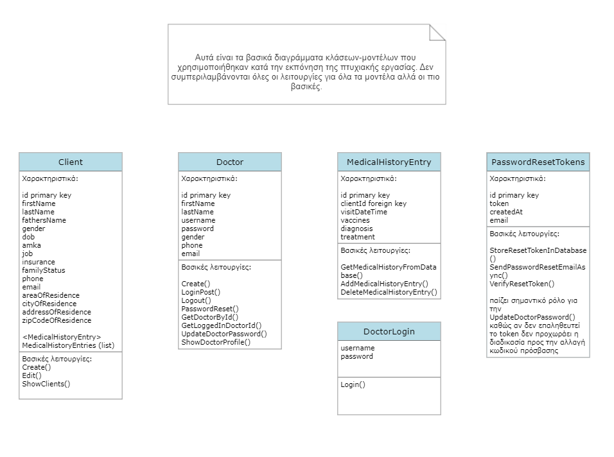

# ΠΡΟΤΑΣΕΙΣ ΓΙΑ ΠΕΡΑΙΤΕΡΩ ΕΡΕΥΝΑ

Οι «Προτάσεις για περαιτέρω έρευνα» αποτελούν ένα κρίσιμο τμήμα της πτυχιακής εργασίας και προσφέρουν μια ευκαιρία για περαιτέρω εξερεύνηση και ανάπτυξη του συστήματος που έχει παρουσιαστεί. Ειδικότερα για εμάς τους φοιτητές πληροφορικής που έχουμε ως βασικό αντικείμενο τον προγραμματισμό πρέπει να βλέπουμε πάντα περιθώρια βελτίωσης και να έχουμε πληθώρα ιδεών για να προσθέτουμε στην εφαρμογή μας ώστε να βελτιώνεται μόνιμα. Αυτές οι προτάσεις βασίζονται στην ερευνητική εμπειρία που αποκτήθηκε κατά τη διάρκεια της εργασίας και παρέχουν σημαντικές κατευθύνσεις για τη μελλοντική εξέλιξη του συστήματος.

***Δημιουργία λειτουργίας κρυπτογράφισης πληροφοριών ασθενών στη βάση δεδομένων:*** Η δημιουργία μιας λειτουργίας κρυπτογράφησης μερικών στοιχείων των ασθενών είναι κρίσιμη για την ασφάλεια του συστήματος καθώς παρέχεται έτσι εμπιστοσύνη από τον ασθενή στον ιατρό αλλά και στο σύστημα, ενάντια στην διαρροή προσωπικών πληροφοριών (και κωδικών) σε όλους τους ιατρούς ή ακόμα και σε παραβάτες(τρίτους χρήστες). Έτσι η εφαρμογή θα δίνει περισσότερη βάση στην προστασία της απόρρητης πληροφορίας και θα ενισχύει την αξιοπιστία και την ασφάλεια του συστήματος

***Προβολή ασθενών συγκεκριμένου ιατρού:*** Μια πιθανή προσθήκη θα ήταν να αναπτυχθεί η δυνατότητα για τους ιατρούς να προβάλλουν μόνο τους ασθενείς τους ή όλους τους ασθενείς του νοσοκομείου, ανάλογα με την προτίμησή τους. Αυτό δίνει στους ιατρούς την ευελιξία να διαχειρίζονται τους ασθενείς τους με τον τρόπο που τους βολεύει και ενισχύει την εξατομικευμένη φροντίδα. Παράλληλα θα έχουμε μία εφαρμογή για νοσοκομειακή χρήση αλλά και για χρήση σε ένα ιατρείο από έναν ιατρό για τους ασθενείς του.

***Ανάπτυξη Εφαρμογής για Κινητά:*** Η δημιουργία μιας εφαρμογής για κινητά θα μπορούσε να αποτελέσει μια εξαιρετική προσθήκη στο σύστημα. Μέσω αυτής της εφαρμογής, οι ασθενείς και οι ιατροί μπορούν να συνδεθούν εύκολα και να αποκτήσουν πρόσβαση σε διάφορες λειτουργίες, συμπεριλαμβανομένης της διαχείρισης των ραντεβού, των ιατρικών συνταγών και των ιατρικών εγγραφών.

***Σύστημα Ραντεβού και Υπενθυμίσεις:*** Μια ενδιαφέρουσα πρόταση θα μπορούσε να είναι η δυνατότητα των ασθενών να κλείνουν ραντεβού μέσω της εφαρμογής για κινητά. Αυτό θα επιτρέπει στους ασθενείς να δουν τη διαθεσιμότητα των ιατρών και να επιλέξουν τον κατάλληλο χρόνο για το ραντεβού τους. Επιπλέον, το σύστημα θα μπορούσε να αποστέλλει αυτόματες υπενθυμίσεις στους ασθενείς λίγες μέρες πριν από το ραντεβού τους.

***Εκτύπωση Ιατρικών Συνταγών:*** Προσθήκη μιας λειτουργίας που επιτρέπει στους ιατρούς να δημιουργούν ηλεκτρονικές ιατρικές συνταγές για τους ασθενείς τους. Αυτές οι συνταγές θα είναι διαθέσιμες στην εφαρμογή για κινητά των ασθενών και μπορούν επίσης να αποσταλούν σε φαρμακεία για εύκολη ανάκτηση.

***Διαχείριση Ιατρικών Εργασιών:*** Προσθήκη ενός συστήματος που επιτρέπει στους ιατρούς να δημιουργούν, να ανατρέφουν και να ενημερώνουν τις ιατρικές εγγραφές των ασθενών τους. Αυτό μπορεί να περιλαμβάνει το ιστορικό ασθενείας, τα αποτελέσματα των εξετάσεων, τα σχόλια και τις ιατρικές συνταγές. Οι ασθενείς μπορούν επίσης να έχουν πρόσβαση σε αυτές τις πληροφορίες μέσω της εφαρμογής τους.

***Συνεργασία μεταξύ Ιατρών:*** Δημιουργία ενός περιβάλλοντος όπου οι ιατροί συνεργάζονται εύκολα για τη διάγνωση και τη θεραπεία των ασθενών, συμπεριλαμβανομένης της δυνατότητας συνεννόησης μέσω τηλεδιάσκεψης, κοινής πρόσβασης στο ιατρικό ιστορικό του ασθενούς και ανταλλαγής συμβουλών και παρατηρήσεων.

***Παρακολούθηση Υγείας:*** Δημιουργία λειτουργιών παρακολούθησης της υγείας για τους ασθενείς. Αυτό μπορεί να περιλαμβάνει τη δυνατότητα καταγραφής και παρακολούθησης συμπτωμάτων, διατροφής, άσκησης, και βιομετρικών δεδομένων.

***Έξυπνη Συνεργασία μεταξύ Νοσοκομείων:*** Μια πιθανή ιδέα είναι η ανάπτυξη ενός συστήματος που θα επιτρέπει τη συνεργασία και την ανταλλαγή πληροφοριών μεταξύ πολλαπλών νοσοκομείων. Αυτό θα επιτρέπει την εύκολη μεταφορά ασθενών από ένα νοσοκομείο σε ένα άλλο, καθώς και την κοινή χρήση ιατρικών εγγραφών και πληροφοριών. Μια τέτοια λύση θα βελτίωνε την ποιότητα και την αποτελεσματικότητα της φροντίδας των ασθενών και θα διευκόλυνε την επικοινωνία μεταξύ των νοσοκομείων.

# ΒΙΒΛΙΟΓΡΑΦΙΑ – ΠΗΓΕΣ ΜΕΛΕΤΗΣ

1. [Ιστορία της Ηλεκτρονικής Υγείας](https://el.wikipedia.org/wiki/%CE%97%CE%BB%CE%B5%CE%BA%CF%84%CF%81%CE%BF%CE%BD%CE%B9%CE%BA%CE%AE_%CF%85%CE%B3%CE%B5%CE%AF%CE%B1)
2. [Εφαρμογές Ηλεκτρονικής Υγείας και Ιατρικών Εγγραφών](https://www.healthit.gov/faq/what-are-some-applications-electronic-health-records-and-electronic-medical-records)
3. [Εισαγωγή στην ASP.NET MVC](https://docs.microsoft.com/en-us/aspnet/mvc/overview/getting-started/introduction/)
4. [Μάθηση ASP.NET MVC με παραδείγματα](https://www.tutorialspoint.com/asp.net_mvc/index.htm)
5. [Συνοπτικός Οδηγός για την Δημιουργία Εφαρμογών MVC](https://docs.microsoft.com/en-us/aspnet/core/mvc/overview)
6. [Οδηγός για την Ανάπτυξη Ηλεκτρονικού Ιατρικού Φακέλου](https://www.ncbi.nlm.nih.gov/pmc/articles/PMC3995237/)
7. [Μελέτη, Σχεδιασμός και Υλοποίηση Ηλεκτρονικού Φακέλου Ασθενούς σε Περιβάλλον Microsoft Access με την Βοήθεια της VBA](http://ejst.uniwa.gr/issues/issue_44/Goumas_44.pdf)
8. [Μία θεωρητική προσέγγιση του ηλεκτρονικού φακέλου ασθενούς](https://www.spnj.gr/articlefiles/volume1_issue2/122.pdf)